中國文化大學114年度高教深耕計畫
計畫成果紀錄表

計畫類別 | C1計畫—擴大推動產學合作及實習媒合，接軌產業需求，提升育才成效
計畫名稱 | C1計畫—遙控無人機專業證照人才培育計畫
主題 | 遙控無人機專業證照人才培育
課程名稱 | 無人機基礎飛行訓練 I(前進、後退，定 點起降)
上課日期 | 2025.06.05(四) 09:10~12:00
專任教師姓名 | 陳致元
授課業師姓名 | 陳致元
內容  （課程內容簡述/執行成效） | 課程內容(上課講義、簡報檔)：  涵蓋無人機基礎飛行訓練、操作技巧，確保學生能全面掌握無人機的飛行特性以及操作方法，更重要的是讓學生了解從自行組裝飛機到安全起降的重要性。  執行成效：  學員了解基本的飛機構造以及飛行原理，有辦法自行起降安全操控飛機。
相關圖片 | 相關圖片1 | 相關圖片2
圖片1說明
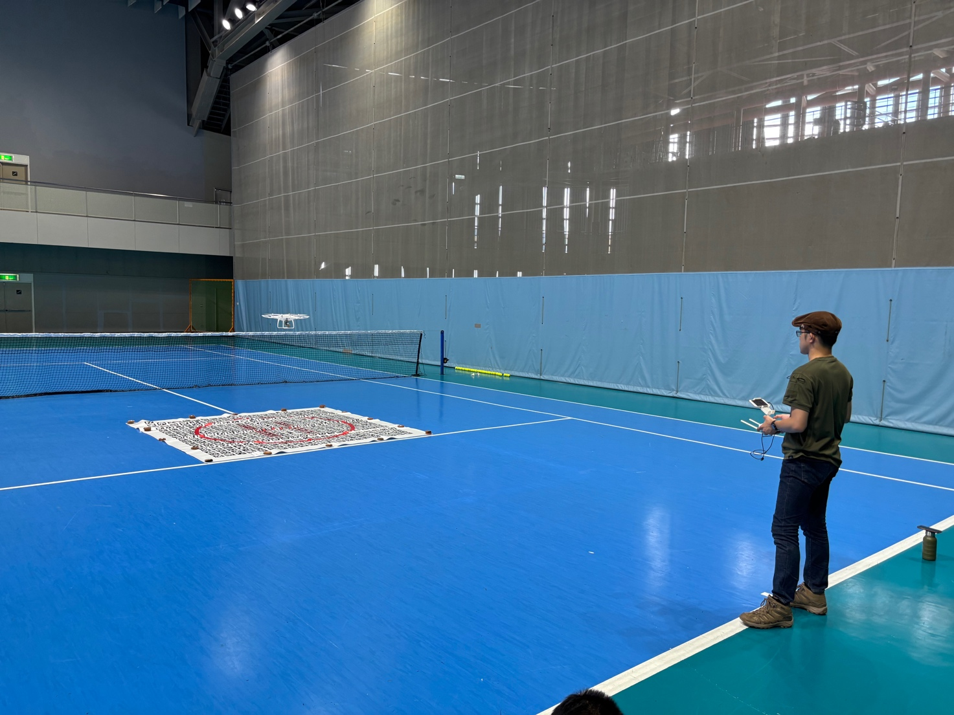
學生練習前進、後退，定點起降

